www.emqx.io

EMQ X Broker

**白 書**

**製品概要**

IoT (Internet of Things - モノのインターネット)とは、ネットワークを通じて様々なモノ（センサー、家電製品、車など）がインターネットに接続され、情報交換することにより相互に制御する仕組みです。ネットワーク伝送と相互接続を介して計算、処理、知識のマイニングを行うことで、人間とモノ、モノとモノとの間の情報の相互作用とシームレスなドッキングを実現し、結果的に物理世界のリアルタイム制御、正確な管理と科学的な意思決定といった目的の達成に繋がります。

MQTT（OASIS国際標準）はモノのインターネットの主流の通信プロトコルとなっており、スマートホームから産業企業のデジタルトランスフォーメーション、スマートシティによる都市ガバナンス、さらには宇宙ステーションからの遠隔測定まで、MQTT通信アーキテクチャを使用しています。 信頼性が高く高性能なMQTTメッセージングミドルウェアは、IoTアプリケーションの開発やIoTプラットフォームの構築に欠かせないインフラソフトウェアとなっています。

EMQ X Brokerは、高い並行性のErlang/OTP言語プラットフォームの開発に基づいて、10万台の機器との接続と分散型クラスタアーキテクチャをサポートし、サブスクリプションモデルのオープンソースのMQTTメッセージサーバーです。

EMQ X Brokerは、グローバルなIoT、スマートホーム、モバイルメッセージングなど産業領域で広く利用されています。 パブリッククラウドやプライベートクラウド、物理マシン、DockerコンテナやKubernetes等での柔軟なデプロイをサポートします。 EMQ X Brokerは、プロトタイピング、IoTスタートアップ、大規模な商用デプロイメントにオープンソースで無料利用できます。

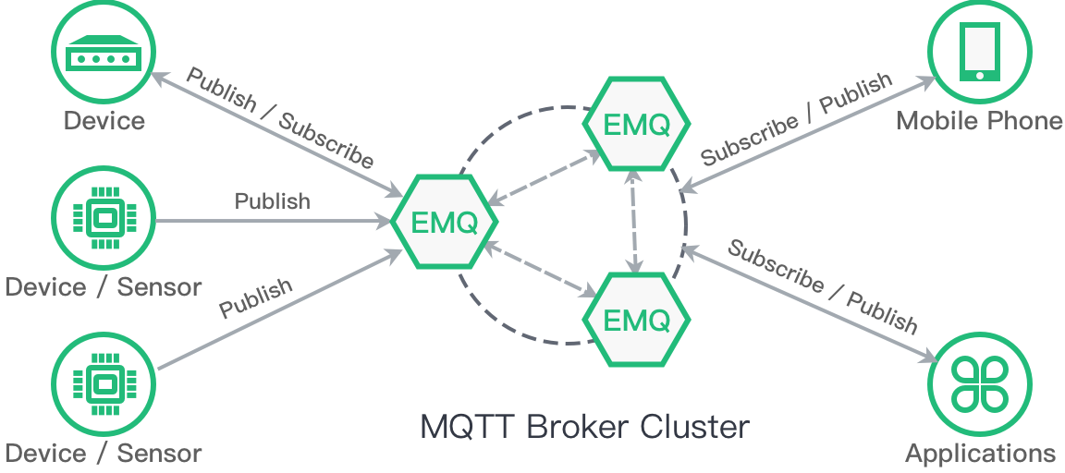

**製品の特長**

* **完全なオープンソース：**

EMQ X Brokerは、Apacheバージョン2.0プロトコルに基づいての

オープンソース、ビジネスに適しており、ユーザーは要件に合わせ、必要に応じてコードを修正し、オープンソースまたは商用製品としてのリリース/販売を選択することができます。ビジネスに適しており、ユーザーは要件に合わせ、必要に応じてコードを修正し、オープンソースまたは商用製品としてのリリース/販売を選択することができます。

* **高性能：**

EMQ X Brokerは、1つのノード上で10万のデバイス接続と接続し、毎秒数万のメッセージを処理することができます。さらにソフトウェアと環境のパラメータの最適化により、数百万のデバイスとの接続をサポートすることができます。それに加えて、ミリ秒レベルの遅延で、業界最高レベルのパフォーマンスを実現しています。

* **高い拡張性：**

EMQ X Brokerは、耐障害性と拡張性に優れたクラスタモデルをサポートしています。1つのクラスタで数百万のデバイスとの接続を処理し、大規模なIoTシステムのアーキテクチャをサポートすることができます。

* **MQTTプロトコルのフルサポート：**

MQTT V3.1.1/V5.0プロトコルを完全サポート。EMQ X Brokerはバージョン3.0からMQTT 5.0プロトコルをサポートしており、オープンソースコミュニティで初めてこのプロトコル仕様をサポートしたメッセージングサーバーであり、MQTT V3.1およびV3.1.1プロトコルと完全に互換性があります。

* **すぐに使える拡張機能とプラグイン：**

EMQ X Brokerは、柔軟な拡張メカニズムを提供し、既存のオープンソースのプラグインは、認証、基本的なブリッジングとフォワーディング及び管理制御と他の拡張機能を実装している、デバイスへのアクセスとメッセージのセキュリティ、IoTプラットフォームの構築と他の基本的な機能を実現することができます。

エンタープライズ版を使用し、または自己開発することで、プライベートプロトコル、データ永続性、メッセージストレージ、強化されたデータブリッジングとフォワーディングなどの高度な機能をさらに実装することができます。

* **マルチプロトコル対応：**

EMQ X Brokerは、MQTT、MQTT-SN、CoAP/LwM2M、WebSocket、HTTPなどの主要なIoTプロトコルをサポートしています。

* **簡単で柔軟な展開：**

EMQ X Brokerは、Dockerコンテナ、Kubernetes、物理マシンをサポートし、さまざまなパブリック、プライベート、ハイブリッドのクラウド環境を対応しています。CentOS/Red Hat、Ubuntu、Debina、openSUSなどの主流のLinuxディストリビューション、Windows、macOS、FreeBSDなど、様々なOSをサポートしています。

現在、EMQは、QingCloud、Alibaba Cloud、AWSなどのクラウドサービスプロバイダ上で、すぐに使えるフリーソフトウェアイメージを提供しています。Raspberry Pi、Linux ARMなどの特殊なハードウェアプラットフォームやシステムバージョンについては、ソースコードを使ってコンパイルしてインストールすることができます。

**製品の機能**

1. **IoTデバイスの接続：**

EMQ X Brokerは、Erlang/OTPプラットフォームをベースにした分散型ソフトの1種であり、リアルタイム処理に対応したIoTメッセージングプラットフォームです。様々なネットワークからIoTデバイスに接続するように適応させることができます。信頼性が高く、可用性の高いクラスタを提供し、多数のIoT端末接続をホストすることができ、多数のIoTデバイス間で低遅延のメッセージルーティングをサポートします。1つのサーバノードは10万の接続をサポートし、1つのクラスタは数百万のデバイスと接続し、メッセージルーティングをサポートすることができます。

1. **プロトコル解析：**

EMQ X Brokerは、多様なプロトコルに対応し、IoTのMQTTプロトコルを実行する各種モジュールや端末へのアクセスをサポートします。また、CoAP、WebSocket、HTTP、MQTT-SN、LwM2M、STOMPなどのプロトコルのサポートを拡張し、プライベートプロトコルの適応をカスタマイズできるようにサポートします。

1. **ルールエンジン：**

EMQ X Brokerは、強力なSQLベースのルールエンジンを内蔵しており、メッセージデータの抽出、選考、変換、処理をワンストップで行うことができます。EMQ X Brokerが提供する基本ルールエンジンは、WebHook、MQTTメッセージブリッジ、メッセージ再発行機能と柔軟に統合されており、迅速なビジネス開発と継続的なアプリケーション革新を可能にします。

1. **メッセージのブリッジング：**

EMQ X Brokerは、標準の MQTT プロトコルをサポートするメッセージサーバーにデータをブリッジ・トランスポートすることができます。EMQ X Enterprise Editionはさらに、Kafka、RabbitMQ、Pulsar、RocketMQなどのメッセージやストリーム処理ミドルウェアへのデータのブリッジングと転送をサポートしています。

1. **セキュリティモジュール：**

IoT伝送データは下記のセキュリティ技術により保護されています。IoT伝送データは下記のセキュリティ技術により保護されています。

・複数のセキュリティ・認証メカニズムとサブジェクトレベルのアクセス制御

・トランスポート層TLS、DTLSセキュア接続

・X509証明書

・OAuth2、JWTトークン、ユーザー名とパスワード認証

サブジェクトベースのアクセス制御をサポートし、アクセス制御情報をRedis、MySQL、PostgreSQL、MongoDBに格納することができます。

1. **プラットフォームの監視：**

EMQ X Enterprise Editionのモニタリング機能は、内部のダッシュボードを提供し、Prometheusなどの外部ビジュアルアラームモニタリングシステムを連携することができます。システム運用やビジネスの状況をリアルタイムで正確なメトリクスで追跡することができます。

**システム必要条件**

* **ハードウェア要件**：

あらゆるタイプのx86およびARMサーバをサポート

* **インストーラーのファイルサイズ：**20MB程度
* **最低限の実行環境**：

CPU：1GHz

メモリ：1GB

ディスク：1GB

* **サポートしているオペレーティングシステム環境：**

CentOS/Red Hat、Ubuntu、Debina、openSUSなどの主要なLinuxディストリビューション。

Windows、macOS、FreeBSDのオペレーティングシステムとDockerイメージのインストール。

詳しくはhttps://docs.emqx.io/broker/latest/en/getting-started/install.htmlをご覧ください。

* **コンフィギュレーション仕様：**

具体的なハードウェア構成は、アクセス機器の台数や利用シーン（メッセージ頻度）によって異なります。

10万台のデバイス接続、毎秒1万メッセージのシナリオに必要なハードウェア構成は、デュアルノード8コアCPU、32GBのRAM、50GBのディスク容量です。

* **デプロイメント：**

本番環境では、少なくとも2つのノードを使用してクラスタを形成するクラスタ展開を推奨します。ロードバランサー（Load balancing）を使用してEMQ Xクラスタの可用性、ロードバランシング、および動的スケーリングを向上させます。

**利用イメージ**

5G技術の実用化により、モバイル帯域の強化、大規模IoT、高信頼性、超低遅延通信などの特徴がIoT技術の応用価値をさらに高め、IoTに代表される新世代の情報技術が基礎産業における産業競争力の構築の原動力となることが期待されます。

**IoTプラットフォーム**

EMQ X Brokerは、IoTアプリケーションの実行に必要なセキュリティ機能と接続機能を提供し、MQTT汎用IoTプロトコルに基づいて大規模なデバイス、メッセージ、データ、アプリケーションを接続してエンドツーエンドのInternet of Thingsを実現し、個人や企業がIoTプロジェクトを迅速に開発・提供できるように支援します。

**低消費電力NB-IoTプラットフォーム**

モノのインターネット」のために3大事業者が投資した低消費電力の広域セルラーネットワーク「NB-IoT」が本格的に商用化されました。NB-IoTの特徴は、カバー力が強く、消費電力が少なく、低コストであることです。EMQ XのNB-IoTプラットフォームソリューションは、CoAP/LwM2Mプロトコルをサポートしており、3大キャリアのNB-IoTネットワークと完全な相互運用性があります。また、多数のデバイスからデータにアクセスし、管理し、収集する機能を持っています。EMQ Xは、デバイスの低消費電力スリープ機構のために、柔軟なメッセージバッファ管理と信頼性の高い応答制御を行うように設計されています。

**テレマティクサービス**

近年、テレマティクス事業が急速に発展しており、テレマティクスのアプリケーションは、車両データのモニタリング、車両の自動アラーム、運転支援、リモートヘルプサポート、マルチメディアなどのサービスをカバーしています。テレマティクスアプリケーションのシナリオでは、車両とプラットフォーム間で転送されるデータ量が多く、ビジネスデータの中には接続やデータ処理の遅延に対する要求が高いものがあります。EMQ Xは、車両とIoT機器の安全で安定した接続を提供し、テレマティクスプラットフォームのメッセージ送信の待ち時間をミリ秒単位で短縮することで、テレマティクスビジネスを強力に保証します。

**産業用IoTプラットフォーム**

EMQ Xプラットフォームは、インダストリー4.0の構築と、伝統産業における古いネットワークの変革のために、産業用マルチプロトコルアクセス、双方向リアルタイムデータストリーミング処理、大容量情報高速ストレージ、ミリ秒データ遅延、高信頼性QOSなどのフルスタックサービスを提供し、産業用ネットワークの包括的な情報化とインテリジェント化を実現し、企業の効率的な運用と価値革新を実現します。

**IoT業界での利用**

EMQ Xは、IoT産業プラットフォームのメッセージングミドルウェアとして、家電、スマートホーム、産業用製造業、シェアードエコノミー、スマートシティ、スマートパーキング、スマート農業、エネルギーパワーなどのIoTビジネスのイノベーションに幅広く活用されています。

**お問い合わせ**

**会社:** Hangzhou Yingyun Technology Co./ 株式会社映云テクノロジー

**HP:**  [https://www.emqx.io](http://www.emqx.io)

**TEL:** (+86)400-696-5502

**ブログ:** <https://www.emqx.io/blog>

**E-mail:** [contact@emqx.io](mailto:contact@emqx.io)

**マイクロブログ:**  [https://weibo.com/emqtt](http://weibo.com/emqtt)

**Twitter:** @emqtt

**WeChat QRコード:**



[著作権]

©2013-2020 株式会社映云テクノロジー